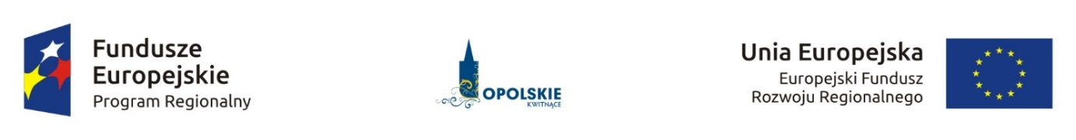

Informacja o składzie komisji oceny projektów powołanej w ramach działania
6.1 Infrastruktura drogowa RPO WO 2014-2020
Lp. | Imię i nazwisko | Funkcja
1. | Jacek Partyka | Przewodniczący komisji oceny projektów (pracownik IOK)
2. | Małgorzata Kasperkiewicz | Sekretarz komisji oceny projektów, członek zespołu oceniającego w ramach kryteriów formalnych (pracownik IOK)
3. | Adam Rak | Członek zespołu oceniającego w ramach kryteriów merytorycznych (ekspert)
4. | Grzegorz Sosnowski | Członek zespołu oceniającego w ramach kryteriów merytorycznych (ekspert)
5. | Eugenia Zawadzka | Ekspert opiniujący dokumentację w zakresie oceny oddziaływania na środowisko
Źródło: Opracowanie własne na podstawie Protokołu z prac Komisji Oceny Projektów.

